Relatório de Projeto: Landing Page para Barbearia
Participantes:
Pedro Henrique Batista Nunes
Miguel de Castro Chaga
Adson Aparecido de Carvalho
João Vitor de Oliveira Maia

1. Objetivo
O objetivo central do projeto é o desenvolvimento de uma presença digital profissional para uma barbearia fictícia, consolidada através de uma landing page detalhada e páginas de suporte. Reforçando a digitalização de um produto intrinsecamente físico, criando um diferencial, que pode suprir uma necessidade para a sustentabilidade do negócio.

A solução visa facilitar a jornada do cliente, desde a descoberta da marca até a conclusão do agendamento, servindo como uma ferramenta direta de auxílio às vendas. Através de um design focado em conversão, buscamos centralizar informações cruciais como preçários, localização e diferenciais técnicos, permitindo que o cliente tenha autonomia para escolher serviços e horários de forma totalmente online.

Os principais pilares deste objetivo incluem:

- Aumentar a visibilidade da barbearia no ambiente digital.
- Otimizar o processo de atendimento através do agendamento automatizado.
- Estabelecer autoridade de marca através de um design que reflita a identidade visual do estabelecimento.
- Reduzir o atrito no contato direto, oferecendo múltiplos canais de comunicação integrados.

2. Introdução
Para alcançar os objetivos propostos, o projeto foi estruturado em uma arquitetura de cinco páginas principais, cada uma desempenhando um papel vital na experiência do usuário:

- Home: Atua como o ponto de entrada principal. Foi projetada com descrições persuasivas e "Chamadas para Ação" (CTAs) estratégicas, incentivando o usuário a realizar um agendamento imediato. Inclui também resumos das outras áreas do site para facilitar a navegação.
- Sobre: Dedicada ao "Storytelling" da marca. Aqui, detalhamos a história da barbearia, a filosofia de atendimento e as especialidades técnicas da equipe, criando um laço de confiança com o novo cliente.
- Serviços: Uma vitrine digital completa contendo a listagem exaustiva dos serviços oferecidos, descrições detalhadas de cada procedimento e a tabela de preços correspondente.
- Contato: Espaço reservado para a localização física, informações para contato via WhatsApp e formulários para envio de e-mails diretos, facilitando o esclarecimento de dúvidas pontuais.
- Agendamento: A funcionalidade principal do sistema. Uma interface intuitiva de calendário onde o cliente pode selecionar o serviço e o horário de sua preferência de forma dinâmica.

3. Plano de Desenvolvimento
O desenvolvimento técnico fundamentou-se nas tecnologias base de desenvolvimento web: HTML, CSS e JavaScript.
Para acelerar a produção e garantir a responsividade, foram integrados os seguintes serviços e frameworks:

- Bootstrap: Utilizado para a estruturação do layout, garantindo que o site seja responsivo e acessível em dispositivos móveis, tablets e computadores.
- Font Awesome: Empregado para a iconografia, auxiliando na comunicação visual rápida e intuitiva através de elementos gráficos familiares.

Identidade Visual e Estética
A paleta de cores foi selecionada para evocar a atmosfera clássica e elegante das barbearias tradicionais, utilizando uma combinação de Preto, Branco e Amarelo (Dourado). Tons intermediários de cinza foram aplicados para criar profundidade e hierarquia visual, proporcionando uma interface sofisticada que atrai o público-alvo masculino.

4. Estrutura do Programa
A modularização do código foi priorizada para manter a organização e escalabilidade do projeto. Cada funcionalidade reside em seu respectivo arquivo:

Arquivos de Marcação (HTML)
- index.html: Estrutura da página inicial.
- sobre.html: Conteúdo institucional.
- servicos.html: Catálogo de preços e serviços.
- contato.html: Interface de comunicação.
- agendamento.html: Interface técnica de reserva.

Estilização e Lógica (CSS e JS)
- style.css: Centraliza toda a estilização customizada. Embora utilizemos o Bootstrap para o esqueleto e a maioria dos códigos CSS Inline, o arquivo CSS unificado contém as regras personalizadas para a paleta de cores e tipografia exclusiva do projeto.
- script.js: Originalmente planejado apenas para o redirecionamento de fluxos, o JavaScript evoluiu para gerenciar a lógica de datas dinâmicas. Isso permite que o calendário de agendamento seja gerado em tempo real, evitando datas passadas e organizando os slots de horário disponíveis.

5. Resultados
Nesta seção, documentamos a aplicação prática das ferramentas desenvolvidas. Abaixo, reservamos o espaço para as capturas de tela da interface final e do fluxo de agendamento.
Tela de Início (1/2):
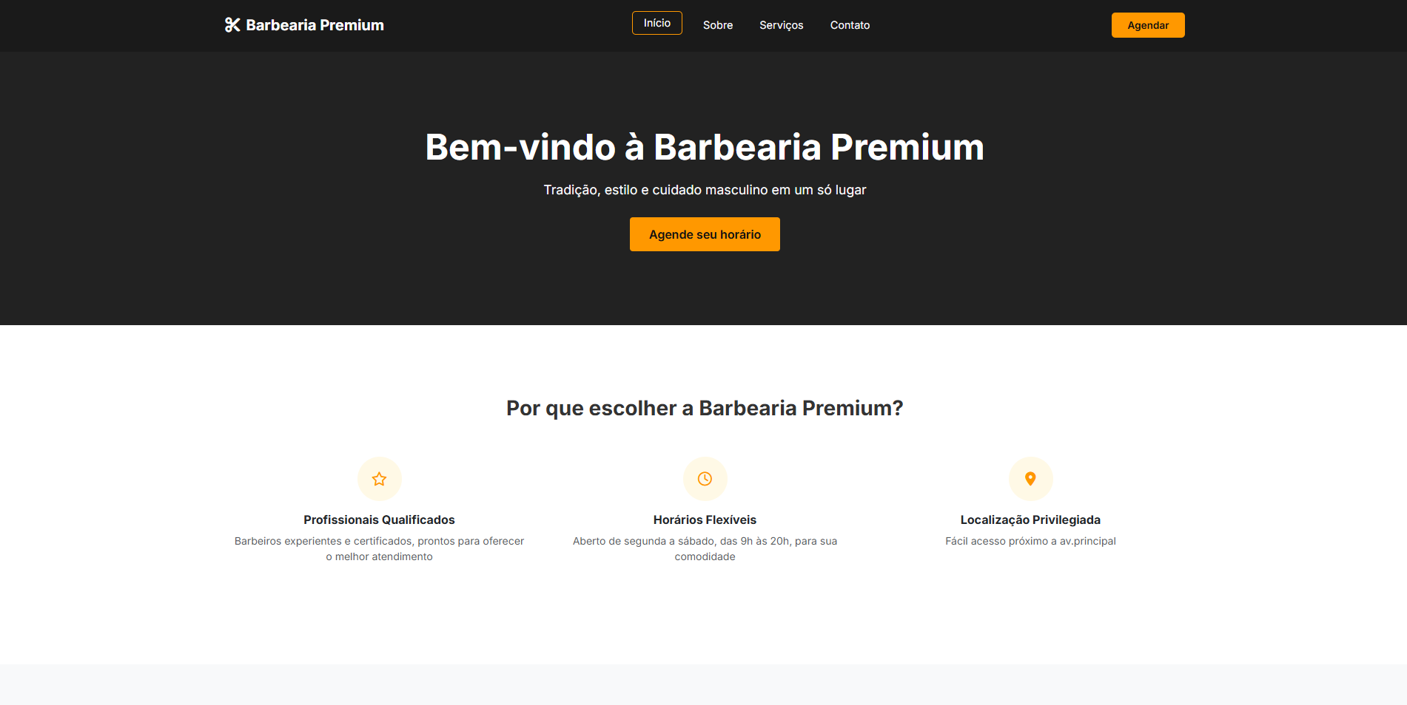
Tela de Início (2/2):
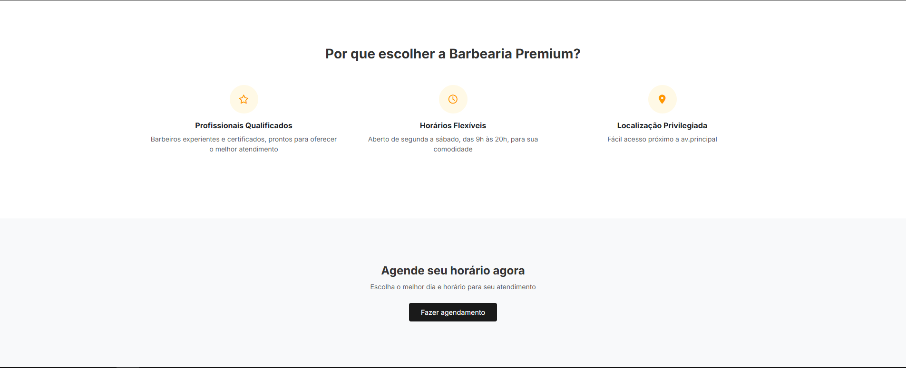
Tela de Sobre:
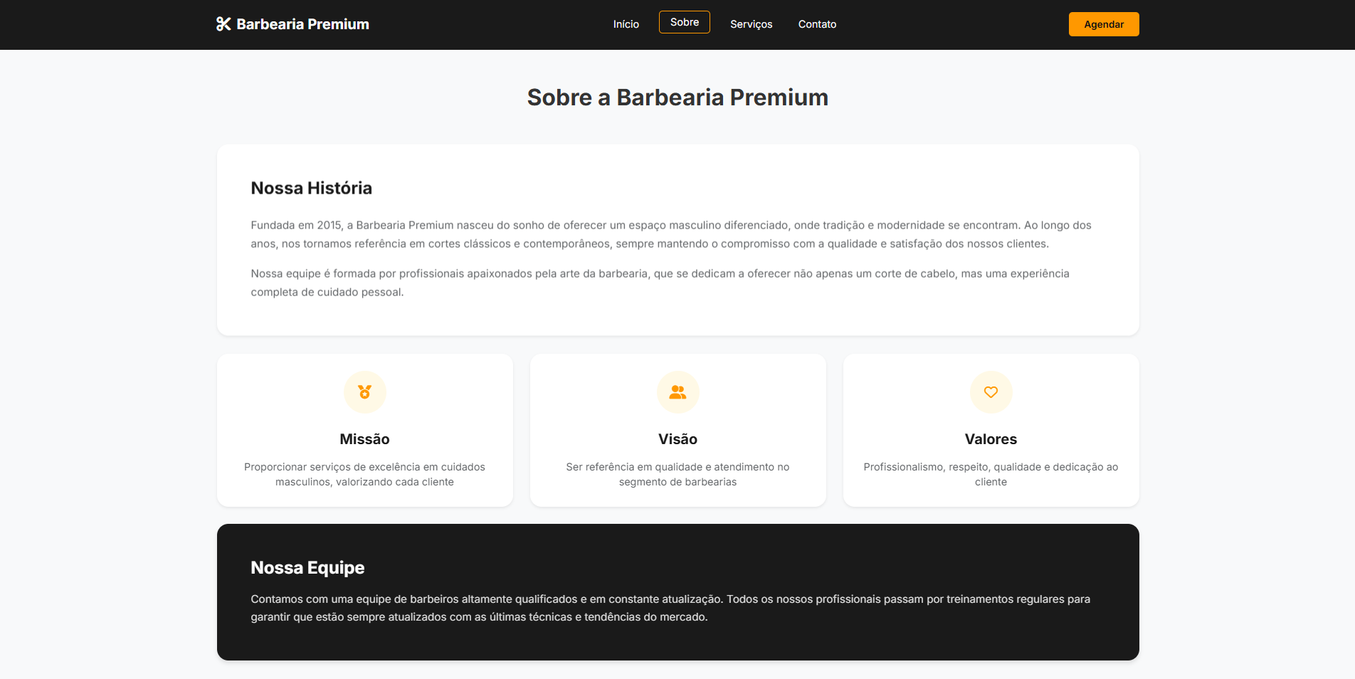
Serviços:
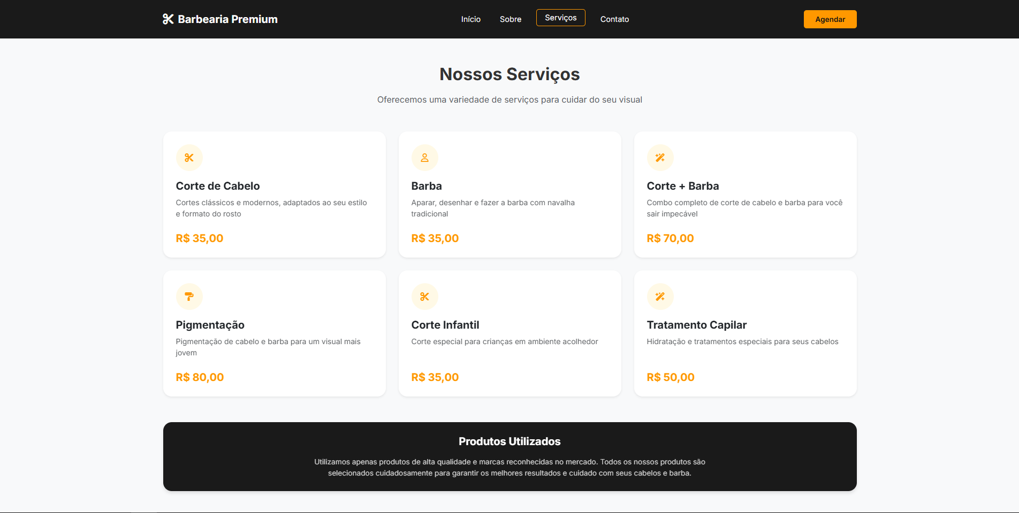
Contato:
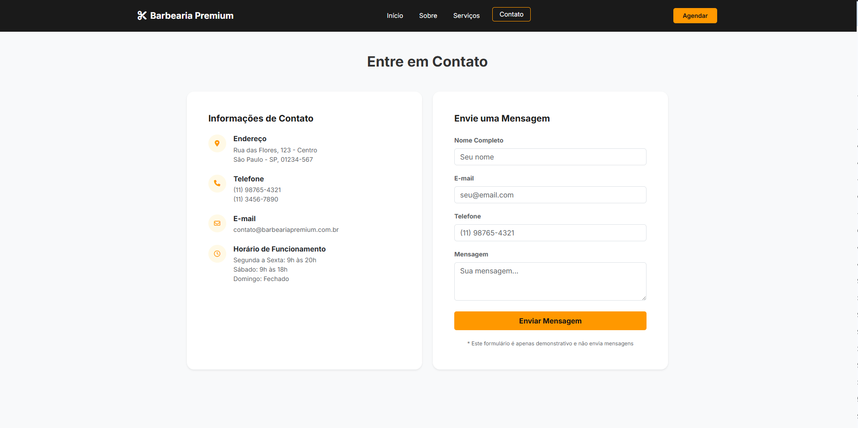
Agendar:
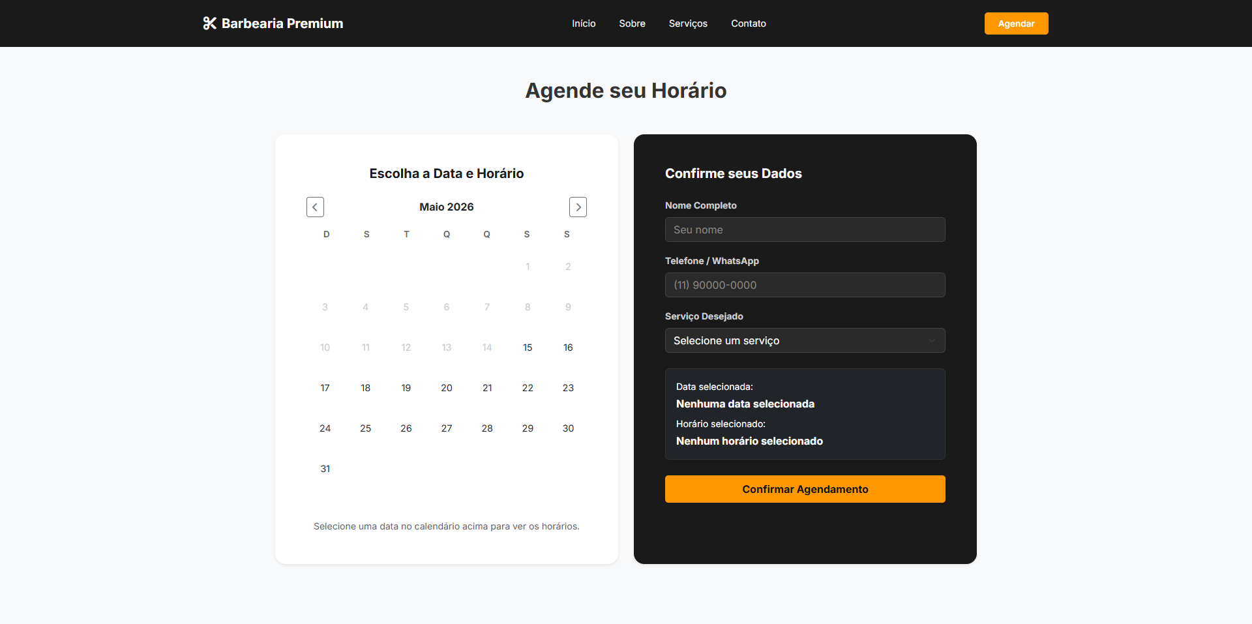

6. Conclusão
O desenvolvimento deste projeto consolidou de forma prática os conhecimentos teóricos ministrados em aula. A aplicação do conceito de Affordance foi crucial para garantir que os elementos da interface (botões de agendamento, links de serviço) deixassem clara sua funcionalidade sem a necessidade de instruções complexas.

Além do aspecto técnico, o projeto reforçou a importância do planejamento estratégico. A estruturação prévia permitiu que imprevistos, como a necessidade de tornar o calendário dinâmico via JavaScript, fossem incorporados ao fluxo de trabalho sem comprometer o prazo final. O resultado é uma ferramenta comercial funcional, esteticamente alinhada ao nicho de mercado e pronta para conversão de clientes.

